Saturdaymorning CB
Waterland CB


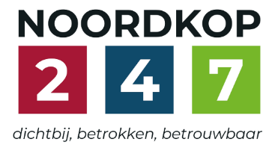
Noordkop Country & Bluegrass

Zaterdag 09:00-12:00: Saturday morning CB
www.Crossroadscountryradio.nl
luisteren kan alleen online via de website.
Herhaling: Donderdag 09:00-12:00
Zondag 19:00-20:00: Waterland CB
https://rtvpurmerend.nl
luisteren online kan via https://rtvpurmerend.nl/radio/live
Dinsdag 22:00-24:00: Noordkop CB
www.regionoordkop.nl
ether: 105.6 en 107.7 FM
luisteren online: www.noordkop247.nl/ live-radio/
Na de uitzending kan het programma worden beluisterd wanneer u maar wilt, via
http://hans.vdveen.org/muziek/
U vindt daar de uitzendingen van het laatste half jaar, waar u vrij uit kunt kiezen.
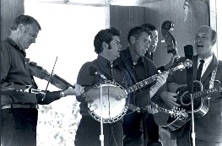


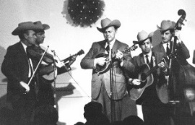

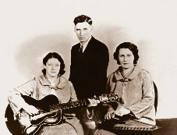
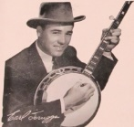
8, 9 & 11 augustus 2026
Zondag 19:00-20:00 – Waterland Country & Bluegrass
Dinsdag 22:00-23:00 – Noordkop Country

Dinsdag 23:00-24:00 – Noordkop Bluegrass
Zaterdag 09:00-12:00 – Crossroads Radio

samenstelling, montage & presentatie
Hans van der Veen

Wilde u zondag luisteren, dan werd u teleurgesteld: ik had een verkeerd programma geupload, mijn fout dus. Hopelijk eenmalig. Excuses dus.
Ik hoor nog wel eens van mensen dat ze Noordkop247 niet kunnen ontvangen. Ik kon dat zelf gisteren ook niet, maar ik heb het net weer geprobeerd en nu was er niets aan de hand. Een tip: lukt het niet, ga dan naar TUNE IN. Tik in de zoekbalk “tunein noordkop247” en het programma gaat draaien.
Wat deze week? Hitjes van 1967, vervolg. Allemaal nog bekende namen, doordat dit de hoogtij van de Country was….
Bluegrass Summer Songs voor het geval u nog niet genoeg van de zomer heeft. Met een paar minder vaak gedraaide nummers. Ik denk dat het wel een aardig uurtje is. Om af te koelen gaan we het laatste uur naar het noorden.
Zondagavond zal het nu wel weer goed gaan. Die weg naar Coober Pedy gaat door een enorm groot vlak gebied, geen boom of kerktoren te zien. In de zomer vaak wel heel veel stof, dat ze dan maar aan de kant vegen, zoals wij met sneeuw doen.
Dinsdag eindelijk het laatste deel van de singles van 1940 en 1970: 20 delen maar liefst. Pas op, want ik ben met een serie over Answersongs bezig, die kon nog wel eens groter worden.
Tenslotte gaat het over slaapliedjes. Voor het geval u na zulke mooi muziek niet direct in slaap kunt komen.
Veel luistergenoegen!!

Zaterdag 8 augustus
Herhaling: donderdag 13 augustus
Bij CrossroadsCountryRadio.nl
Saturday morning CB uur 1
09:00-10:00: Country
De hits en hitjes van 1967
5. Hoogstens 9, 10, 11, 12 en 13
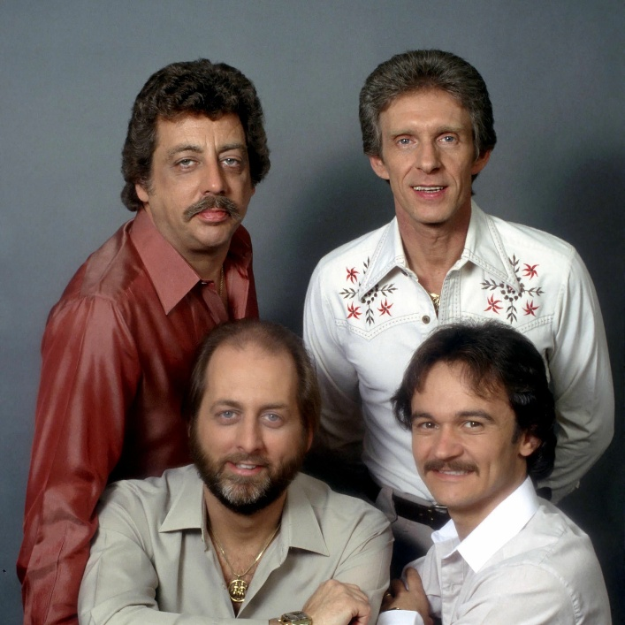
Statler Brothers

Hoogste klassering 9
- Robert Mitchum Little Old Wine Drinker Me
- Red Sovine Phantom 309
- Johnny Darrell Ruby, Don't Take Your Love to Town
Hoogste 10
- Billy Walker Anything Your Heart Desires
- Connie Smith I'll Come Runnin'
- Bill Anderson No One's Gonna Hurt You Anymore
- The Statler Brothers Ruthless
- Bill Phillips The Words I'm Gonna Have to Eat
- The Statler Brothers You Can't Have Your Kate and Edith, Too
Hoogste 11
- Billy Walker I Taught Her Everything She Knows
- Skeeter Davis Fuel to the Flame
- Waylon Jennings Green River
- Mel Tillis Life Turned Her That Way
- Wanda Jackson Tears Will Be the Chaser for Your Wine
Hoogste 12
- Del Reeves A Dime at a Time
- Jean Shepard Heart, We Did All We Could
- Claude Gray How Fast Them Trucks Can Go
- Roy Drusky If the Whole World Stopped Lovin'
- Bobby Lewis Love Me and Make It All Better
- Waylon Jennings Mental Revenge
- Dave Dudley My Kind of Love
Hoogste 13
- Jim Ed Brown Bottle, Bottle
- Stu Phillips Juanita Jones

Saturday morning CB uur 2
10:00-11:00: Bluegrass
Summer songs


- Mike Auldridge Summertime
- J E Mainer Good Old Summer Time
- Rhonda Vincent Sweet Summertime
- High Country Love Is A Summer Rose
- Robbie Fulks Rose Of The Summer
- Butler Brothers Sunny South
- Bill Monroe My Florida sunshine
- Voices of Bluegrass Summer fiddle
- Whitey & Hogan & The Briarhoppers
Wait Till The Sunshine, Nellie
- Bill Clifton The Girl I left in Sunny Tennessee
- Al Jones, Frank Necessary & the Spruce Mt Boys
Reaching For The Sun
- Mountain Valley String Band July, you’re a woman
- Harold Murphy & the BG Exclusives
July Walker
- Farewell Drifters Sweet summer breeze
- Edgar Loudermilk Skies In Summer Rain
- Mike Auldridge & Jeff newman Summer Thunder
- Ron Block Summer's Lullaby
- Hagar's Mountain Boys Sweet Summer Dream
- Jim & Jesse Summertime is past and gone
- Flatt & Scruggs Keep on the sunny side
Bonus
- Jimmy Martin Sunny side of the mountain

Saturday morning CB uur 3
11:00-12:00: Bluegrass
Noord – 2


- Pine Hill Ramblers North road dream
- Connie & Babe North to Alaska
- Doyle Lawson The northern lights
- Southpaw Bluegrass Band North country winds
- Spring Creek 45 North Mississippi blues
- Jaime Brockett North mountain window song
- James Alan Shelton North fork of Holston
- Leroy Mack North Platte canteed
- Sam Bush The old north woods
- Lonesome River Band Headed north
- Cadillac Sky Lee of the stone: north
- Circa Blue Whispers of the north
- Country Gentlemen Girl from the north country
- Banjo Dan Lindner Where the rivers flow north
- Bill Harrell Fire on the north ridge
- Hotmud Family Take Me Back To My
Old North Carolina Home
- Lester Flatt Is anybody going north to Cincinnati
- John Hartford The boys from North Carolina

Zondag 9 zugustus, 19:00-20:00
Bij RTV Purmerend
Waterland CB
Dust – 3
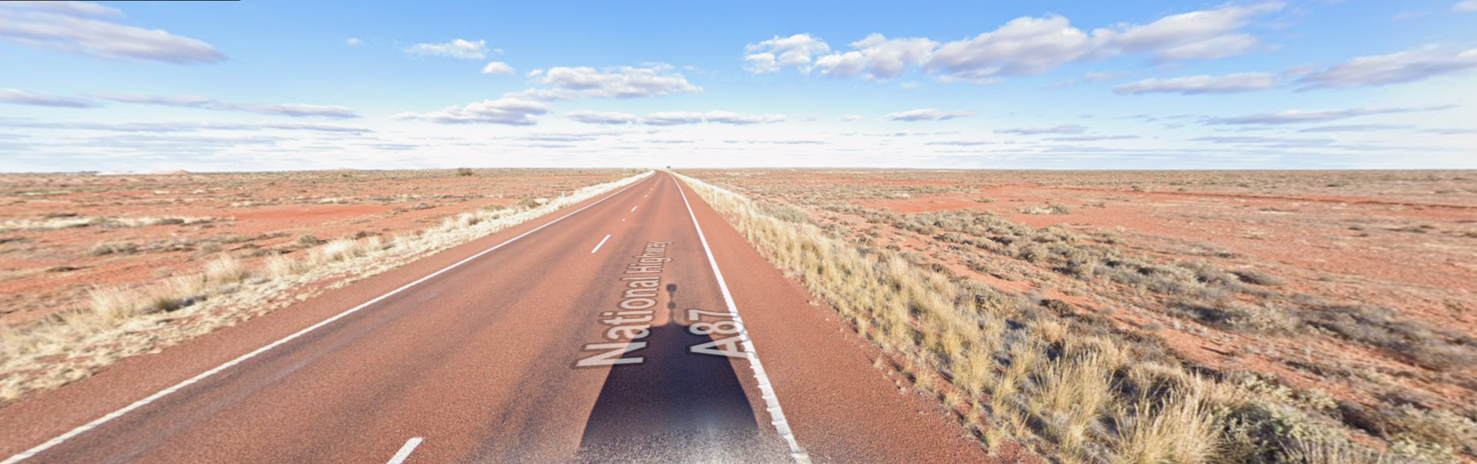
De weg naar Coober Pedy

- C Dusty Owens Who Do You Think They Would Blame
- C Dusty Spittle (Nw.Zeel.) Sheep Stealing McKenzie
- BG Dusty Green Bones Band - Hogback Road (instr)
- C Dustin Kensrue Sage and lilac
- BG Dusty Miller Darlin' Nellie
- C Dusty Rankin (Austr) Sunset Valley Calling
- C Dusty Springfield & The Springfields (UK)
Silver Threads And Golden Needles
- BG Dusty Roads Stone Mountain
- C Dust and Thirst Born up in the Country
- C Slim Dusty (Austr) As good as new
- BG Ashley Cooke Cattle Dust And Leather
- BG Hotmud Family Dust Eatin' Cowboys
- C Homer & Jethro So Long, It's Been Good To know You
(Dusty Old Dust)
- C Wilf Carter (Can) Dusty Trails
- BG Blue Diggity Dust in the Ground
- BG Patty Loveless A Handful Of Dust
- C Iris DeMent Big City (Tulare dust)
- BG Johnny Williams Dust in the wind
- C John Williamson A Dusty Lean To Town (Coober Pedy)
Bonus:
- BG Sons and Brothers Dusty minor

Dinsdag 11 augustus, 22:00-23:00
Bij Noordkop 247
Noordkop Country
De singles van 1940 en 1970 – 20
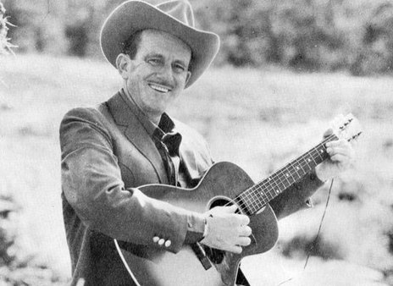
Tex Morton

1940
- Bradley Kincaid The Blind Girl
- Tex Morton She came rolling down the mountain
- Morton Downey When Irish eyes are smiling
- Leary Family Old black mountain trail
- Floyd Tillman I'm Always Dreamin' Of You
1970
- Onie Wheeler You Got It
- Anita Carter Tulsa County
- B.J. Thomas Send My Picture To Saranton, Pa.
- Bobbi Martin No Love At All -
- Don McLean Castles In The Air
- Ralph McTell Terminus
- Ernest Tubb America (Love It Or Leave It)
- Jimmy Dickens I'd Rather Sleep In Peace
- Tony Booth One Too Many Times
- Brothers Four Here I Go Again
- Elton Britt These Things I'm Not
- Hank Cochran Back To His
- Johnny Sea Willie's Drunk And Nellie's Dying
- Doug Ashdown (Austr) Georgetown
- Rank Strangers In the early morning rain

Dinsdag 11 augustus, 23:00-24:00
Bij Noordkop 247
Noordkop Bluegrass
Slaapliedjes – 1


- Backline Lullaby (1)
- Bankesters Desert lullaby
- Pony Express Hobo’s Lullaby
- Grandpa Jones Lullaby yodel
- No Speed Limit Bluegrass Lullaby (2)
- Sarah Elizabeth Campbell Prairie Lullabye
- Mason Via Mountain Lullaby
- Fred Geiger Lulaby Of Birdland
- Alison Krauss Whiskey lullaby
- Sue Richards & Maggie Sansone - Bressay lullaby - Don Oiche
- The Bills (Can) Lullaby for Elephants
- Larry Perkins Lullaby for Leanne
- The Andrew Collins Trio (Can) Lullaby For Len
- Chris Hillman Heavens_Lullaby
- Glen Duncan Angels Lullaby
- Sally Jones (Can) Angels By My Side

De vorige week
Wilt u luisteren naar het programma van de vorige week?
Control+klik op onderstaande links

Zaterdag 1 augustus
Saturdaymorning Country: Melba Montgomery
https://hans.vdveen.org/muziek/XYZ - CROSSROADS COUNTRY RADIO - Country/518x - Saturday morning Country - 2026-08-01 - Melba Montgomery (1).mp3

Saturdaymorning Country: Cash (3)
https://hans.vdveen.org/muziek/XYZ - CROSSROADS COUNTRY RADIO - Country/518y - Saturday morning Country - 2026-08-01 - Cash (3).mp3

Saturdaymorning Bluegrass: Noord (1)
https://hans.vdveen.org/muziek/XYZ - CROSSROADS COUNTRY RADIO - Bluegrass/518z - Saturday morning Bluegrass - 2026-08-01 - North (1).mp3

Zondag 2 augustus
Waterland CB: Geen uitzending door een stomme fout van de samensteller.

Dinsdag 4 augustus
Noordkop Country: Dan Fogelberg
https://hans.vdveen.org/muziek/B - NOORDKOP COUNTRY/518b - Noordkop Country - 2026-08-04 - Dan Fogelberg.mp3

Noordkop Bluegrass: Dust (2)
https://hans.vdveen.org/muziek/XYZ - CROSSROADS COUNTRY RADIO - Bluegrass/518z - Saturday morning Bluegrass - 2026-08-01 - North (2).mp3

